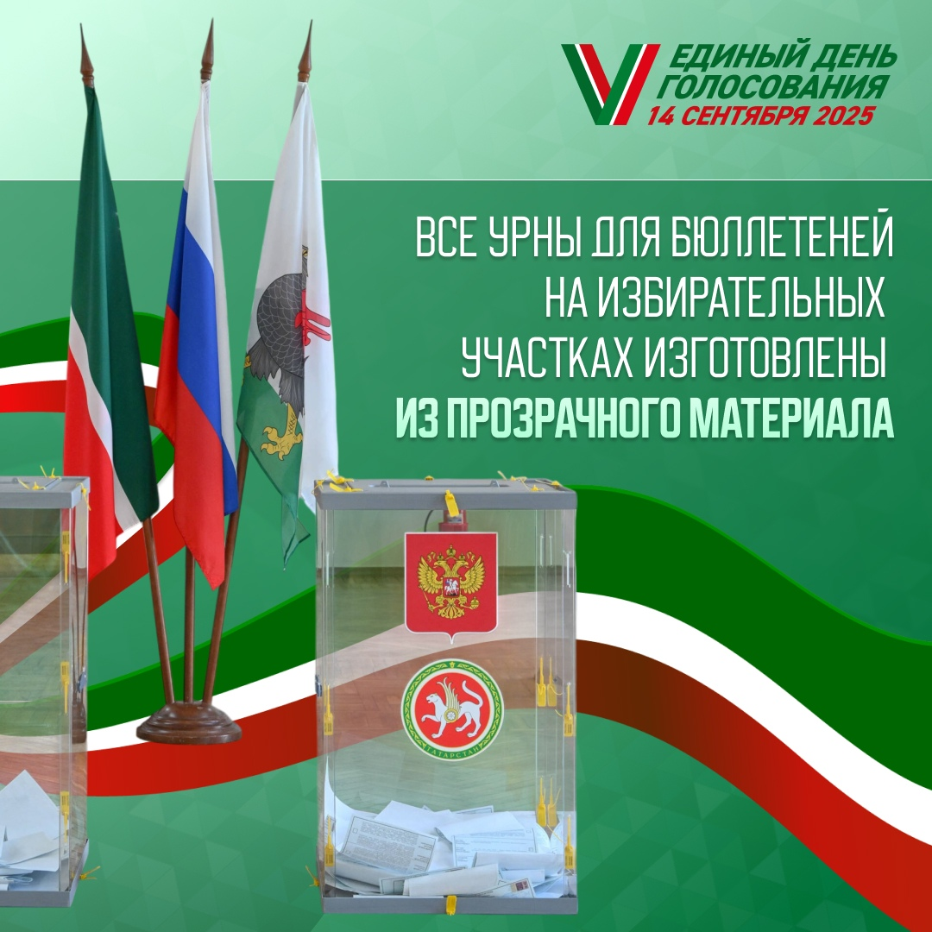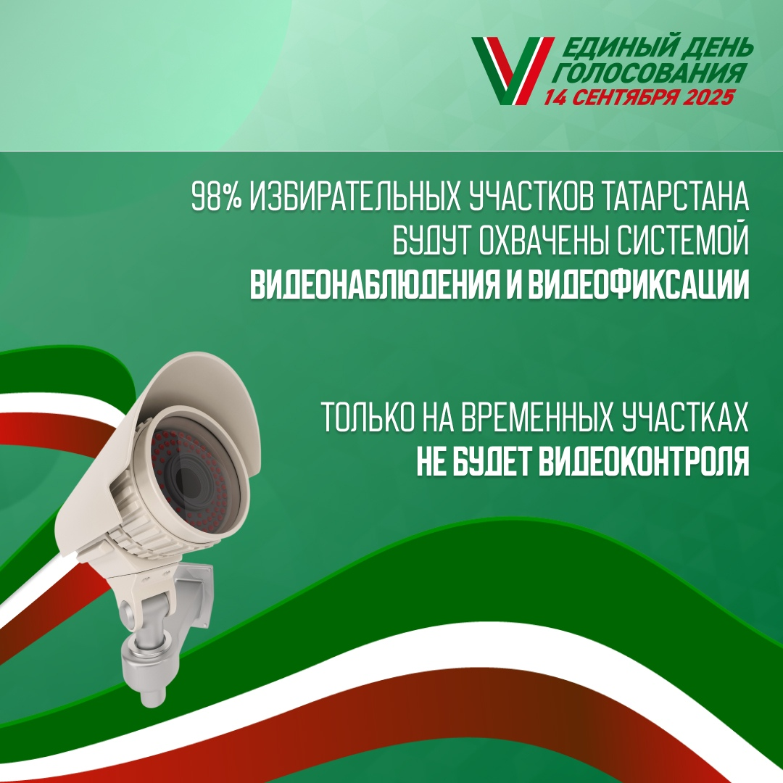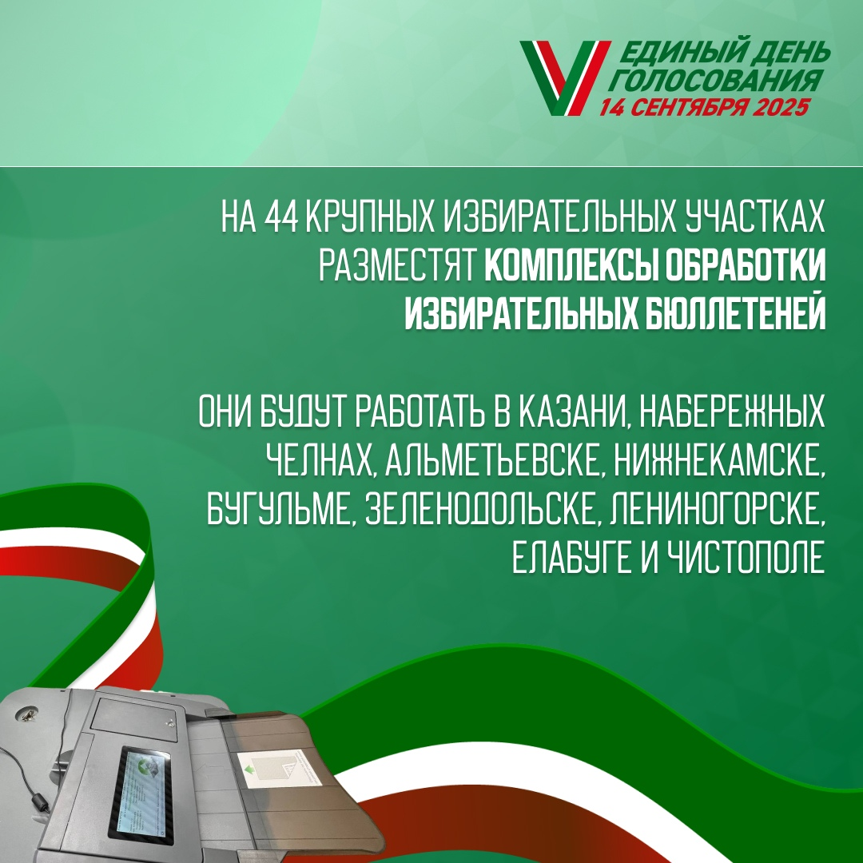
Меньше двух недель остается до выборов Раиса Татарстана и муниципальных депутатов В наших карточках рассказываем, как будет обеспечена открытость и легитимность голосования. И ждем всех на избирательных участках Голосуй, Татарстан. Выбирай Татарстан!

